B&R inspiruje svou moderní bezpečnostní technikou
Pojízdná výstava Safety Roadshow navštívila více než dvacet německých měst
Bad Homburg, 21. června 2012 – Na konci května ukončila svou velmi úspěšnou cestu se zastaveními ve 26 městech po celém Německu pojízdná výstava B&R Safety Roadshow. Výstavu od jejího zahájení v únoru navštívilo mnoho návštěvníků z nejrůznějších odvětví, kteří využili příležitost seznámit se nejnovějšími pokroky v oblasti bezpečnostních systémů. „Současná inteligentní, decentralizovaná a integrovaná bezpečnostní technika umožňuje řešit funkční bezpečnost strojů a strojních celků zcela novými způsoby,“ uvedl Markus Sandhöfner, člen německého vedení společnosti B&R, a pokračoval: „Zároveň musí být tyto systémy nového typu snadno ovladatelné a vykazovat mimořádně krátké reakční doby.“
Výstava Safety Roadshow nabídla návštěvníkům mnoho důležitých informací z oblasti funkční bezpečnosti, například o směrnici pro strojní zařízení 2006/42/EC platné od konce roku 2009 a o otevřeném bezpečnostním protokolu openSAFETY. Návštěvníci se na výstavě mohli seznámit také s hotovými zákaznickými aplikacemi a získat tak komplexní přehled o bezpečnostních technologiích. Příklady z reálného světa ukazující využití bezpečnostní techniky v praxi – například v sestavě tiskového stroje – návštěvníky velmi zaujaly. Bezpečnostní technika podle konceptu Smart Safe Reaction společnosti B&R umožňuje výrobcům strojů nejprve zhotovit standardní moduly i s příslušným řídicím rozváděčem a poté je – včetně bezpečnostních obvodů – při uvádění stroje do provozu zkonfigurovat zadáním příslušných příkazů na obrazovce počítače. Přínosem je výrazné zkrácení doby potřebné k programování, konfiguraci, dodání a uvedení stroje do provozu.
Technika značky B&R se úspěšně uplatňuje také při stavbě lisů, kde se integrací bezpečnostních konceptů Smart Safe Reaction a Safe Motion Control dosahuje významného zrychlení celého procesu vývoje. Výrobci tak mohou realizovat stroje vyznačující se větší variabilitou a úspornějším provozem. „Na uvedených a dalších příkladech – například z oborů balicích, textilních a kovoobráběcích strojů – společnost B&R ukazuje svou schopnost přispívat k inovacím ve všech oblastech výroby strojů a strojních celků,“ dodal Sandhöfner.
Safety Roadshow jasně ukázala přednosti nového způsobu zajištění funkční bezpečnosti v porovnání s tradičními přístupy. Bezpečnostní systémy od společnosti B&R nabízejí nejen kratší dobu odezvy na bezpečnostní signál, menší objem inženýrské i montážní práce a větší dostupnost stroje, ale také nižší náklady na realizaci projektu a efektivní servis.

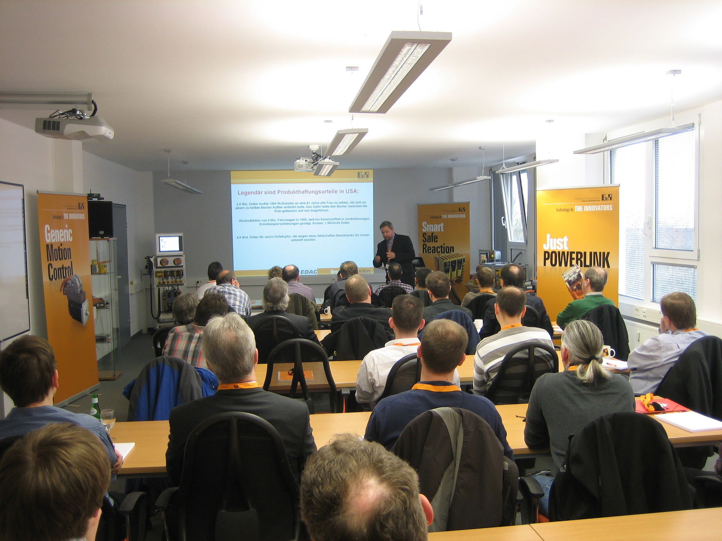

O společnosti B&R
Společnost B&R, jako jedna z divizí skupiny ABB, je celosvětovým lídrem v oblasti průmyslové automatizace se sídlem v Rakousku. B&R kombinuje nejmodernější technologie s pokročilým inženýrstvím a poskytuje zákazníkům v téměř každém průmyslovém odvětví kompletní řešení pro automatizaci strojů a výrobních zařízení, řízení pohybu, HMI a integrovanou bezpečnostní techniku. Díky komunikačním standardům pro průmyslový internet věcí, včetně OPC UA, POWERLINK a openSAFETY, a svému vývojovému prostředí Automation Studio B&R neustále stanovuje trendy v automatizaci. Inovativní duch, který udržuje společnost B&R na špici průmyslové automatizace, je poháněn závazkem zjednodušovat procesy a překonávat očekávání zákazníků. Další informace naleznete na adrese www.br-automation.com.
Více informací najdete na www.br-automation.com

